黄山市与铜陵市空气质量简介

一、PM简介
PM,英文全称为particulate matter，中文为可吸入空气悬浮颗粒物。
1、PM2.5
PM2.5称为细颗粒物。指环境空气中空气动力学当量直径小于等于 2.5 微米的颗粒物。它在空气中含量浓度越高，就代表空气污染越严重。
虽然PM2.5只是地球大气成分中含量很少的组分，但它对空气质量和能见度等有重要的影响。与较粗的大气颗粒物相比，PM2.5粒径小，面积大，活性强，易附带有毒、有害物质（例如，重金属、微生物等），且在大气中的停留时间长、输送距离远，因而对人体健康和大气环境质量的影响更大。
2、PM10
PM10称为可吸入颗粒物，指空气动力学当量直径小于等于10微米的颗粒物。其实PM10和PM2.5，就像沙粒与沙尘的关系。
区别 | PM2.5 | PM10
来源 | 主要来源是日常发电、工业生产、汽车尾气排放等过程中经过燃烧而排放的残留物，大多含有重金属等有毒物质。 | 来自污染源的直接排放，比如烟囱与车辆，比如施工及运输扬尘(1)、燃煤烟气污染源(2)、交通源粉(3)、冶炼尘(4)、建材尘(5)。
健康 | PM2.5通过呼吸可以到达肺部。导致肺心病，加重哮喘病，引起慢性鼻咽炎、慢性支气管炎等一系列病变，对儿童和老年人的危害尤为明显。 | PM10能被人直接吸入呼吸道，但部分可通过痰液等排出体外，另外也会被鼻腔内部的绒毛阻挡，对人体健康危害相对较小。
特性 | PM2.5的粒径小，所以在空气当中是比较容易分布均匀，用平常的口罩和空气净化器无法有效隔绝。 | PM10的粒径相对较大，因此PM10是沉降的，近地面的浓度最高，随着高度增加，浓度会减轻。
温度 | - | PM10对于温度的影响非常明显。
能见度 | - | PM10对于能见度的影响非常明显。
毒性 | PM2.5﹥PM10 | PM2.5﹥PM10
3、国家标准
美国是世界上第一个将PM2.5加入国标的国家（1997年）。2012年中国环境保护部发布了《环境空气质量标准》，其中增设了PM2.5 的浓度限值。
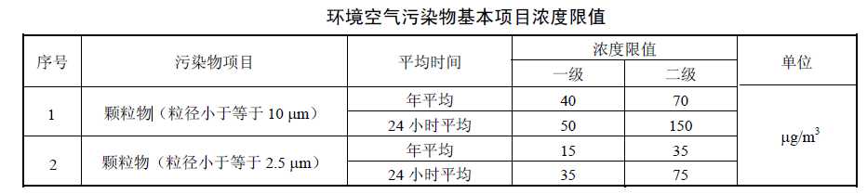

二、安徽省空气质量排名
黄山空气质量优良，多年稳居安徽省第一，也基本处于全国前五，PM2.5和PM10接近国家一级标准，并且随着空气治理的加强，空气质量和优良天数比例逐年提升，今年还制定出台《黄山市2017年蓝天行动实施方案》，开展工业污染源全面达标及升级改造等10大专项行动，深入推进大气污染防治，稳定和改善环境空气质量。
铜陵空气质量处于安徽省下游水平， PM2.5和PM10均超过国家2级标准，并呈现上升趋势。铜陵的工业化、城市化水平较高，存在采矿、有色金属冶炼、化工等重污染企业，空气质量一般。
表1：2016年安徽省空气质量排名
排名 | 城市名称 | 空气质量  综合指数 | PM₁₀ | PM_{2.5} | 优良天数比例(%)
1 | 黄山 | 4.14 | 45 | 28 | 97.3
10 | 铜陵 | 7.10 | 77.8 | 50.9 | 70.96

表2： 2017年1-9月份安徽省空气质量排名
排名 | 城市名称 | 空气质量  综合指数 | 综合指数同比变化率（%） | PM₁₀ | PM_{2.5} | 优良天数比例(%)
1 | 黄山 | 3.03 | 1.0 | 48 | 24 | 98.2
14 | 铜陵 | 5.70 | 1.4 | 82 | 54 | 75.5
注：以上数据均出自安徽省环境保护厅，空气质量排名采用空气质量综合指数大小来确定，指数越小表明空气质量越好。

三、黄山市环境简介
除了优异的空气质量以外，黄山市的其他生态环境均非常优异，非常适合居住与生活。
黄山市已建成自然保护区69个，其中国家级2个，省级7个。年末森林覆盖率82.9%，当年造林面积7272，其中：人工造林面积2671公顷，封山育林面积4601公顷。
黄山市地表水总体水质状况优。其中新安江流域、太平湖、丰乐湖总体水质状况为优。全市城镇集中式饮用水源地全年水质达标率为100%。
黄山市城区环境噪声昼间平均等效声级52.9分贝，城区道路交通噪声昼间平均等效声级为65.9分贝。

